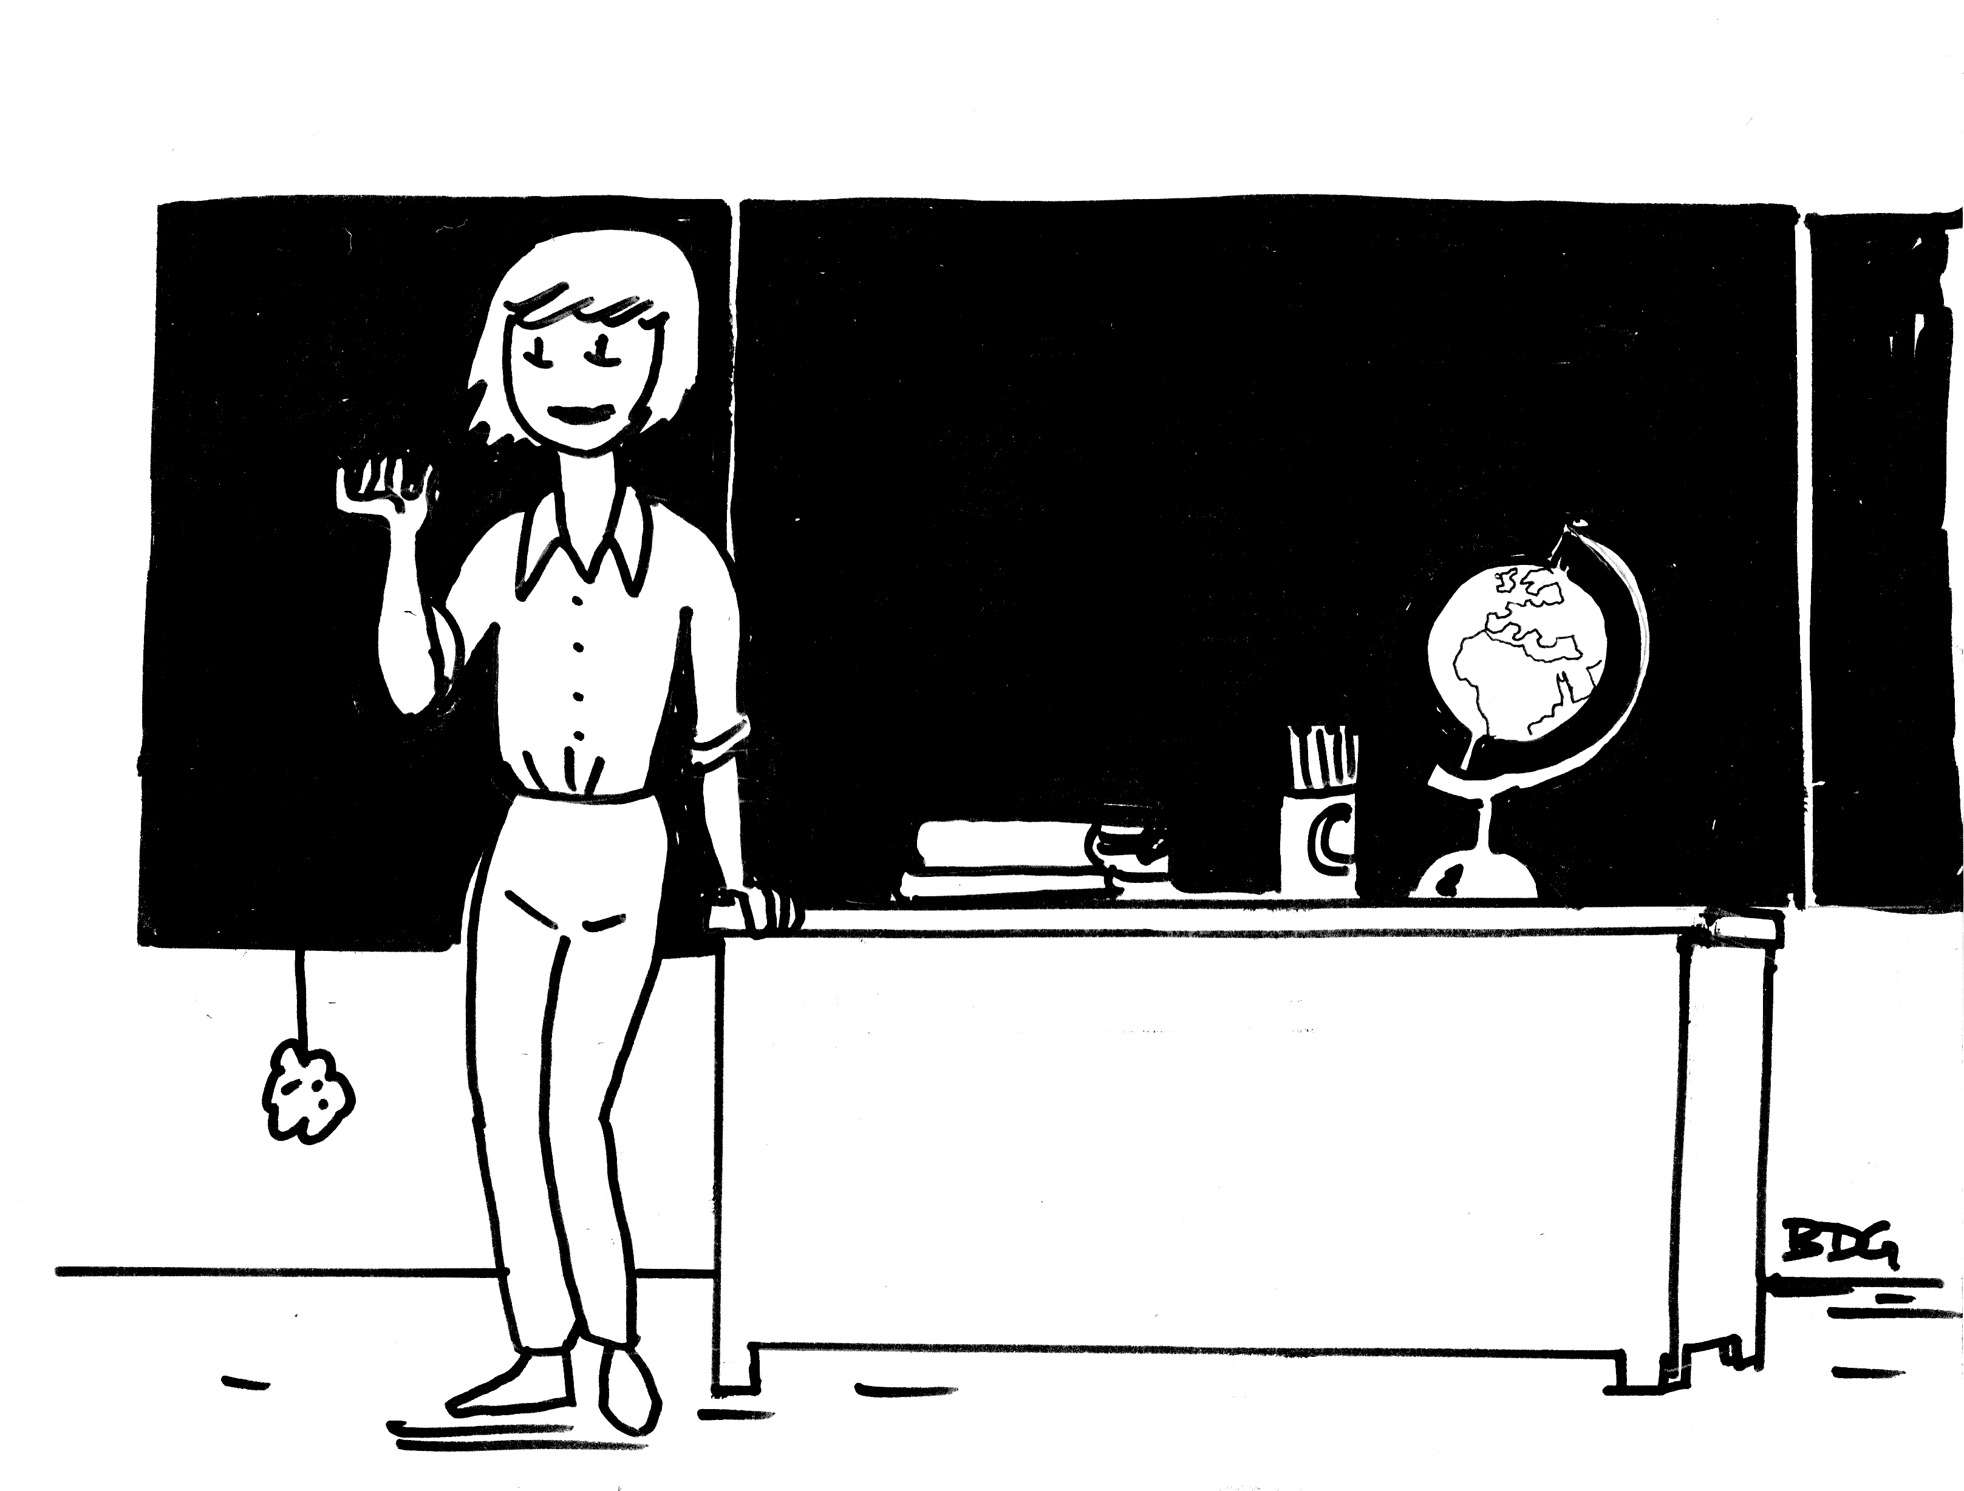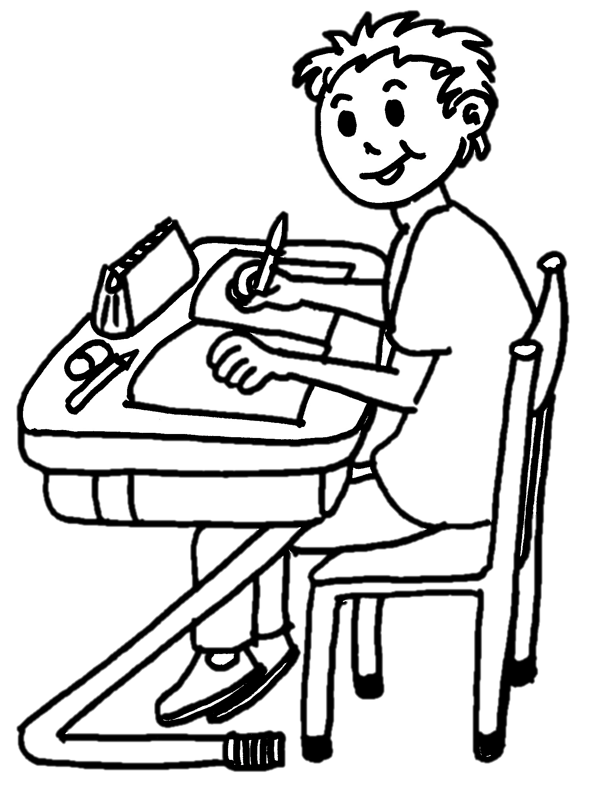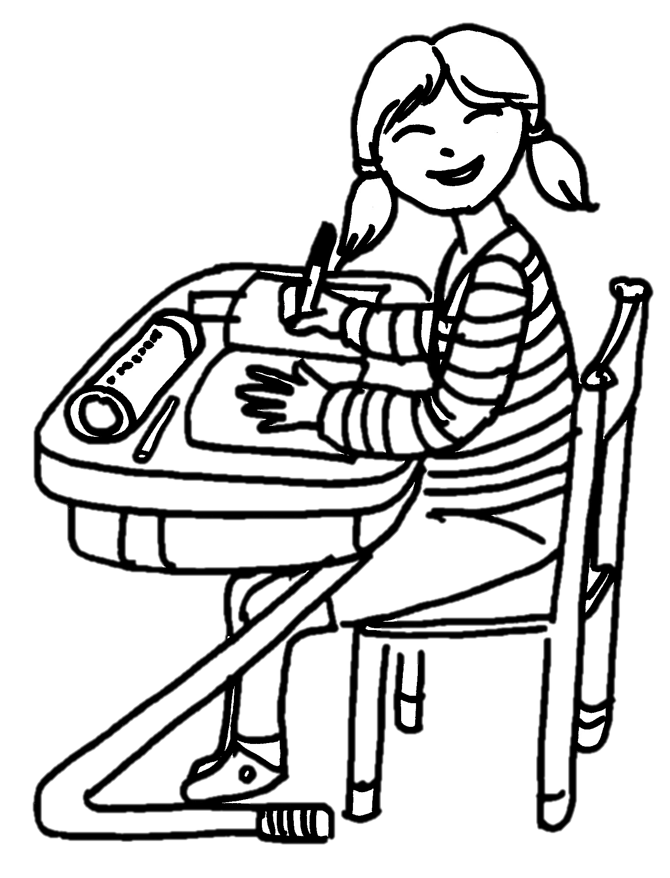

Bonjour, maîtresse !

C’est la rentrée.

C’est la rentrée.

« Bonjour, je m’appelle madame. . . . . . . . . . »

« Bonjour, je m’appelle madame . . . . . . . . . . »

« Je suis la maîtresse de la classe. »

« Je suis la maîtresse de la classe. »

Bonjour.

Date : Mardi 3 septembre.

Page 4

www.Boutdegomme.fr